Pela satisfação dos melhoramentos locais das populações (VI Série – nº 197 – Março de 1955 – página 1)
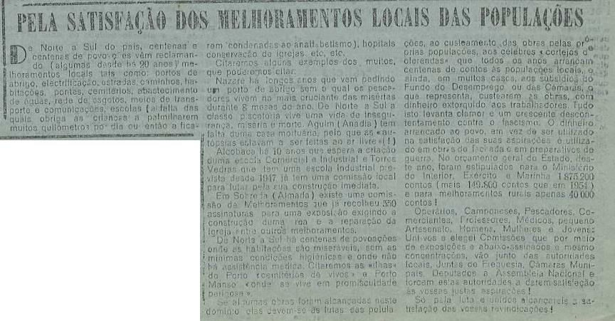

Lutemos pela libertação do professor Rui Gomes e dos seus companheiros (VI Série –
nº 197 – Março de 1955 – página 1)

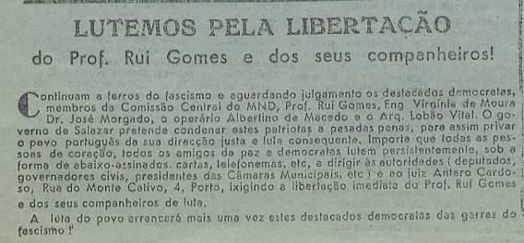

Estude e difunda o projeto do Programa do Partido Comunista Português (VI Série – nº 198 – Abril de 1955 – página 1)
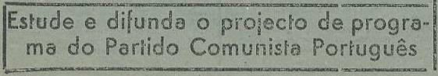

Lutas por melhoramentos locais (VI Série – nº 198 – Abril de 1955 – página 3)

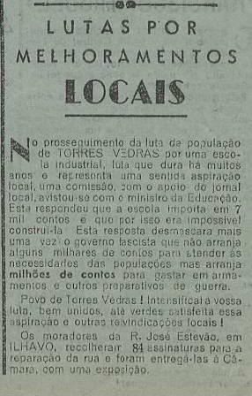

O Fascismo Inimigo da Cultura (VI Série – nº 199 – Maio de 1955 – página 2)

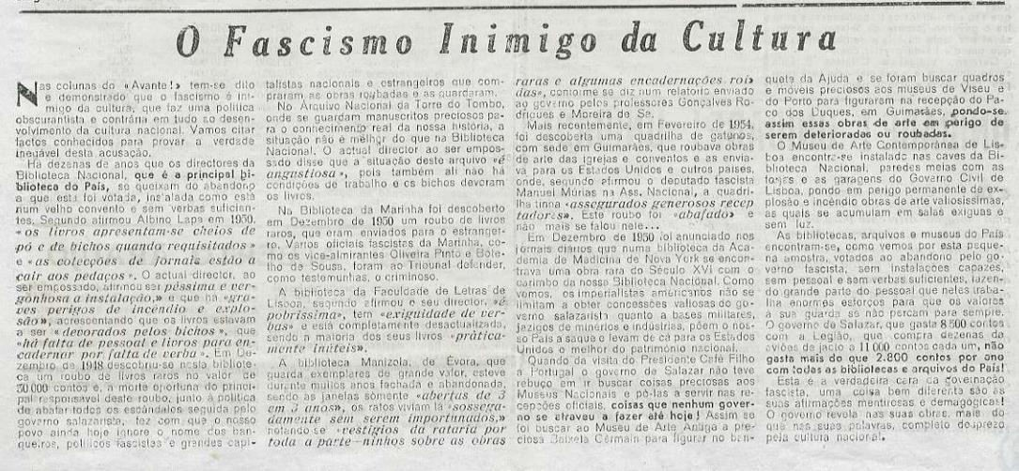

Pequenas notícias da URSS – A Academia de Ciências (VI Série – nº 199 – Maio de 1955 – página 3)

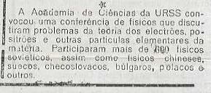
O 10º aniversário da libertação da Hungria e da Checoslováquia (VI Série – nº 199 –
Maio de 1955 – página 4)

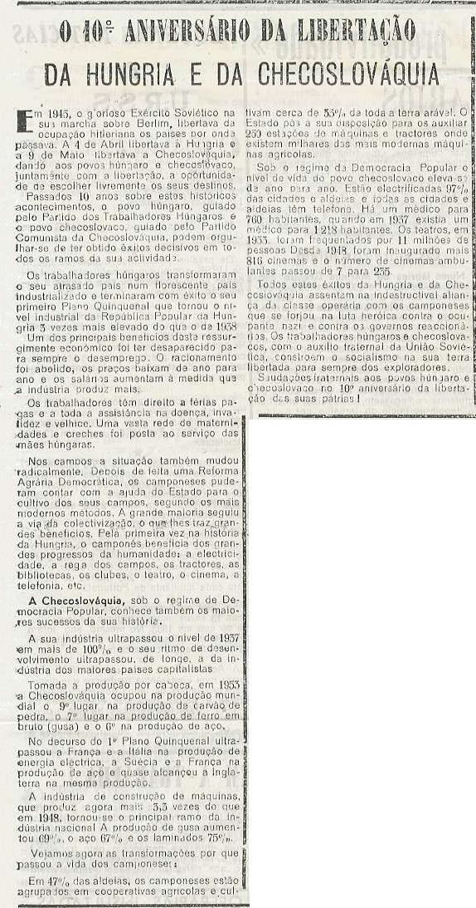

Orientando a juventude para a luta patriótica (Ano 24º – VI Série – nº 200 – Junho de 1955 – página 3)
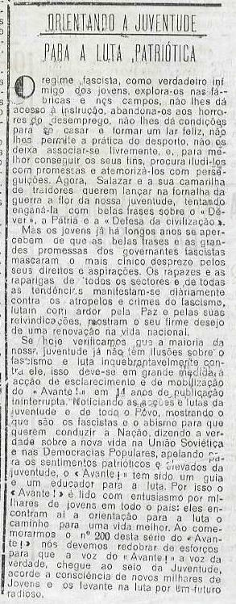

Saúdam o Avante! os operários, camponeses, intelectuais e pessoas progressivas de Portugal (Ano 24º – VI Série – nº 200 – Junho de 1955 – página 4)
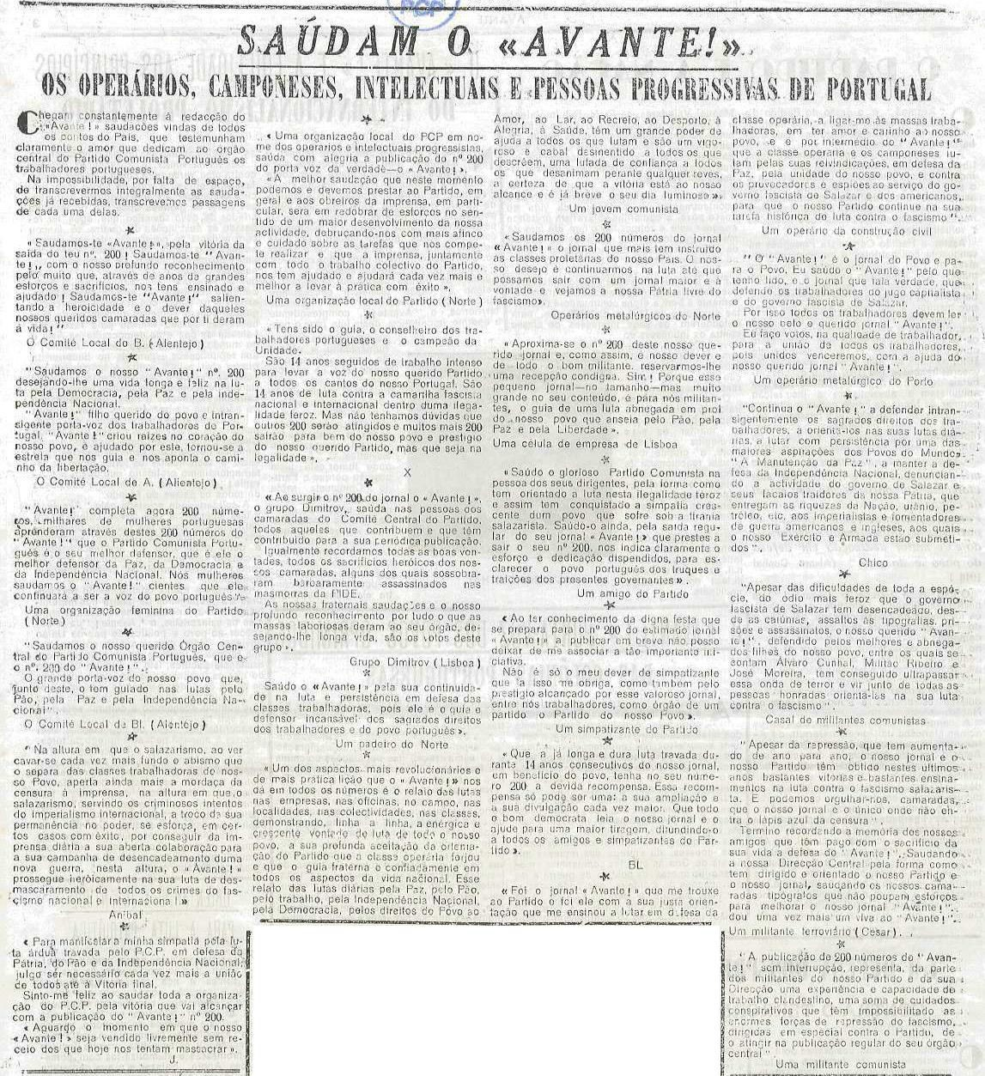

O progresso cultural da URSS em 1954 (Ano 24º – VI Série – nº 200 – Junho de 1955 –
página 4)

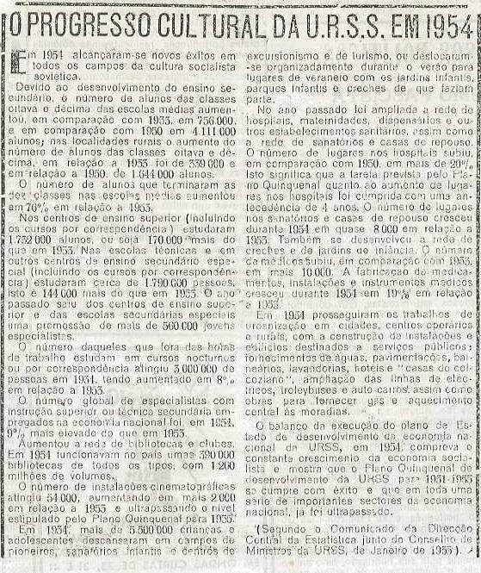

Uma festa da Juventude (Ano 24º – VI Série – nº 202 – Julho de 1955 – página 3)

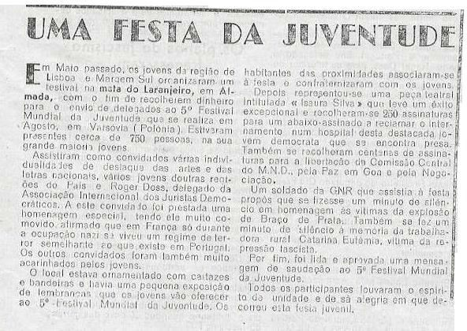

Quem ama e quem despreza a Cultura (Ano 24º – VI Série – nº 202 – Julho de 1955 –
página 4)

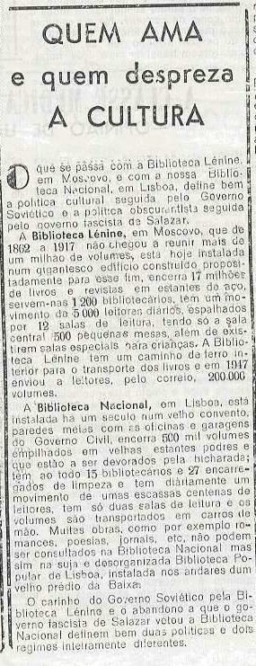

O Fascismo é inimigo do Desporto (Ano 24º – VI Série – nº 203 – Agosto de 1955 –
página 2)

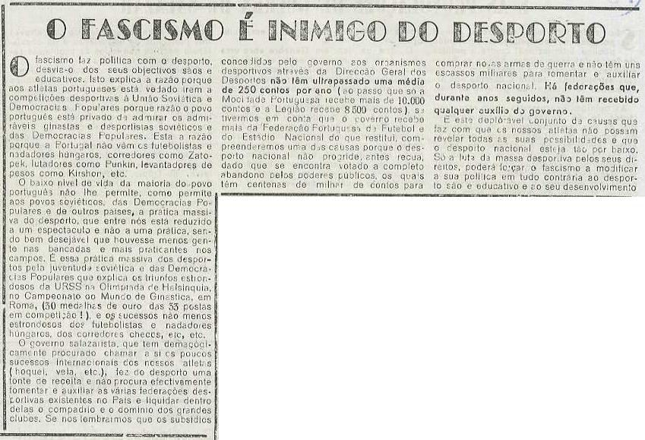

Pequenas notícias da União Soviética (Ano 24º – VI Série – nº 203 – Agosto de 1955 –
página 3)

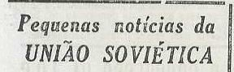

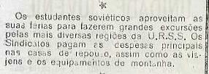

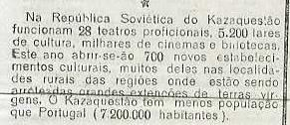

A Lei do Funil no Ensino (Ano 24º – VI Série – nº 203 – Agosto de 1955 – página 4)

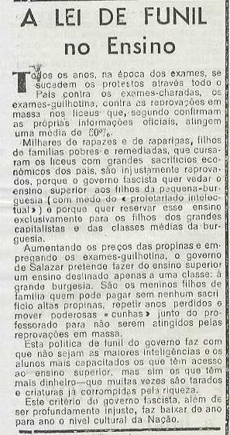

O Congresso da J.O.C. e a Unidade Juvenil (Ano 24º – VI Série – nº 203 – Agosto de 1955 – página 4)
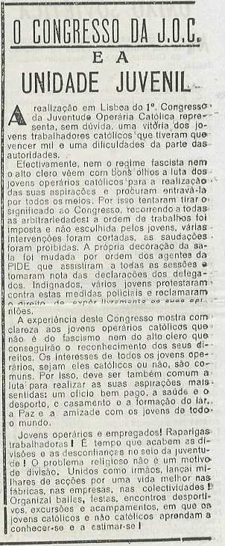

A VI Reunião ampliada do Comitê Central – Medidas para o alargamento e o reforçamento da organização do partido (Ano 24º – VI Série – nº 204 – Setembro de 1955 – página 3)
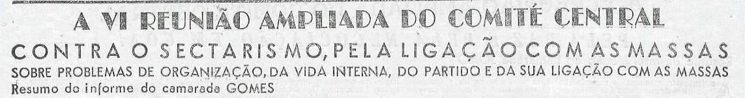

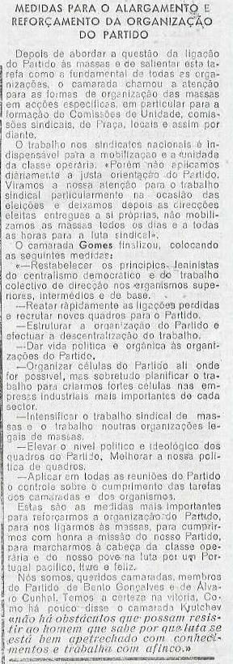

Os Jovens querem viver fora dos quarteis (Ano 24º – VI Série – nº 204 – Setembro de 1955 – página 6)
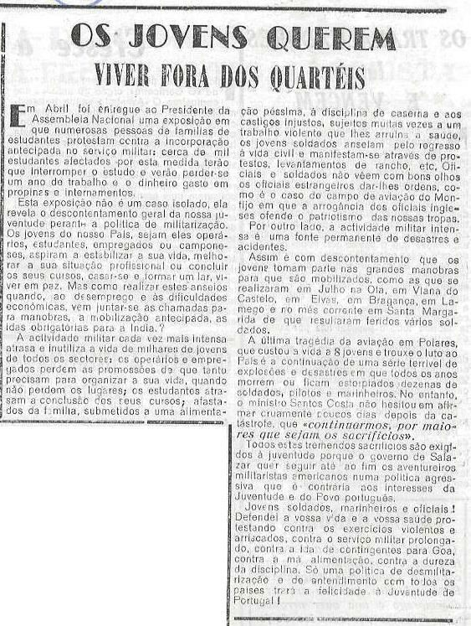

O Programa do Partido e os intelectuais (Ano 24º – VI Série – nº 204 – Setembro de 1955 – página 6)
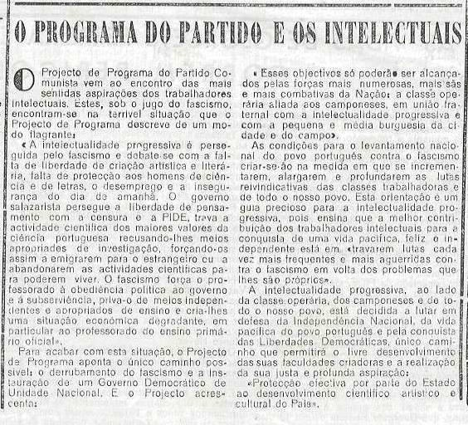

Mais lutas da classe operária – A luta dos trabalhadores intelectuais (Ano 24º – VI Série
– nº 205 – Outubro de 1955 – página 3)

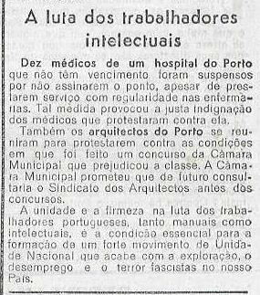

Leia e dê a ler o Avante! (Ano 24º – VI Série – nº 205 – Outubro de 1955 – página 4)

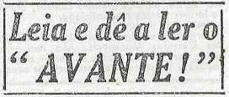

Leia e dê a ler o Avante! (Ano 24º – VI Série – nº 206 – Novembro de 1955 – página 3)

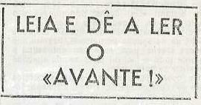

Que acabe a censura! (Ano 24º – VI Série – nº 206 – Novembro de 1955 – página 4)

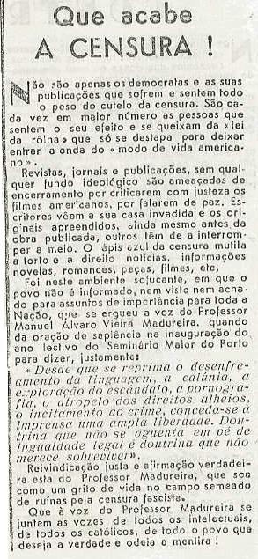

Mais uma vitória da Juventude (Ano 24º – VI Série – nº 206 – Novembro de 1955 –
página 4)

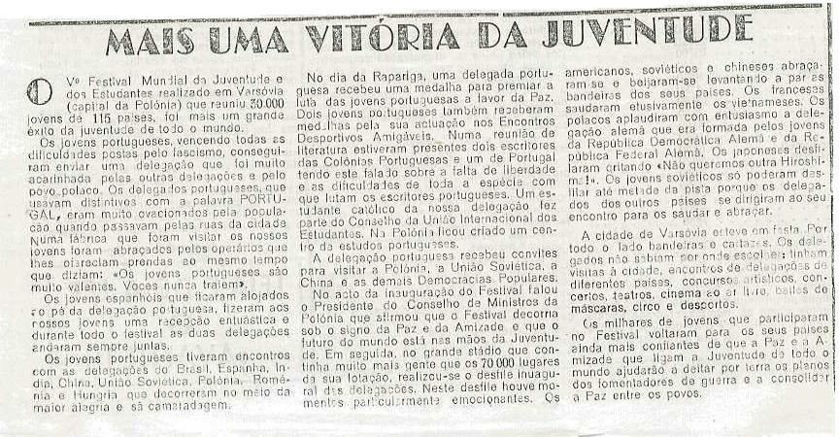

A decadência do Teatro Português (Ano 24º – VI Série – nº 208 – Janeiro de 1956 –
páginas 1 e 2)

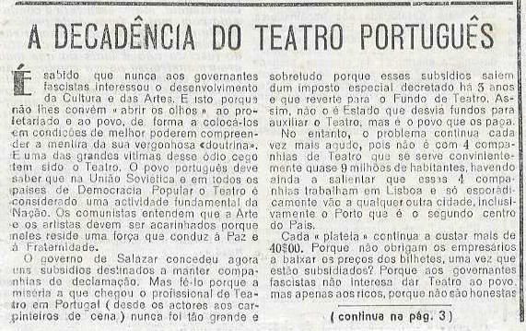

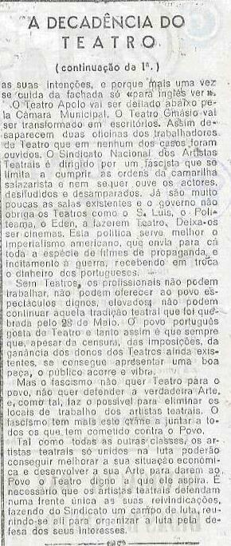

A vida nas Democracias Populares – 10º aniversário da República da Albânia (Ano 24º
– VI Série – nº 208 – Janeiro de 1956 – página 4)

